仪器设备基本信息
仪器设备名称 | 激光共聚焦显微镜 |  |  |  |  | 所在单位仪器编号 |  |  | 2016000007 | 仪器设备英文名称
设备分类 | 其他仪器 |  |  |  |  | 原值（万元） |  | 194.93 | 仪器设备来源 | 购置 | 仪器设备类别 | 专用
运行状态 | 正常 |  | 共享模式 | 外部共享 |  | 主要科学领域 |  |  | 农学 | 规格型号 | TCS SP8
产地国别 | 德国 |  | 生产制造商 | 徕卡 |  | 启用时间 |  |  | 2016-11-01 | 主要技术指标 | 每秒428帧的扫描速度、22mm的大视野以及使三维层切加速的全新Galvoflow模式
主要功能 | 徕卡TCS SP8具有最佳的光子效率和高速度。所有光学部件相互配合，最大程度保留荧光光子，从而保证图像对比度，并在活细胞成像中提高细胞活力。 |  |  |  |  |  |  |  | 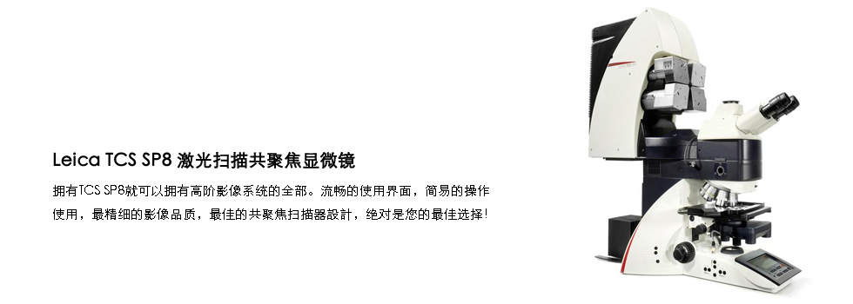
仪器设备所在单位信息
所属单位 |  | 河北省农林科学院棉花研究所 |  |  | 通信地址 |  | 石家庄市新华区和平西路598号
联系人 |  | 李伟明 |  |  | 联系电话 |  | 0311-87652078
电子邮箱 |  | 438366698@qq.com |  |  | 邮政编码 |  | 050051
对外开放共享规定 |  | 实验机时的预约仅接受“网上预约”，请在每周的预约截止时间前提前预约下一周的机时 |  |  | 服务内容 |  | 徕卡TCS SP8具有最佳的光子效率和高速度。最大程度保留荧光光子，从而保证图像对比度，并在活细胞成像中提高细胞活力。
参考收费标准 |  | 150元/时
预约服务网址 |  | http://www.jicotton.com/

